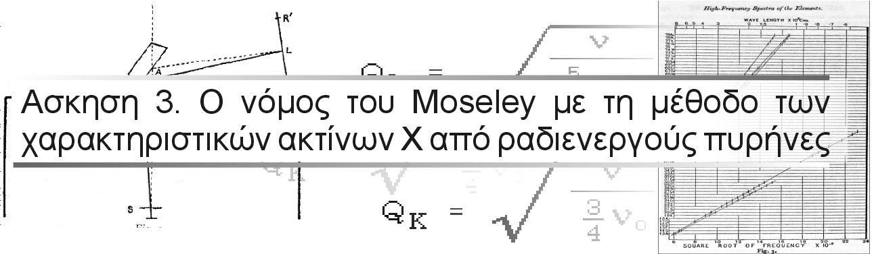
Υπεύθυνη: Ρ.Βλαστού | Δημήτρης Κουζής Λουκάς  ΤΕΜΦΕ 09099149  Ημερ/νια: 1/4/2002

Σκοπός: Με την άσκηση αυτή μελετάμε σύνθετα φαινόμενα τα οποία δημιουργούνται με την ταυτόχρονη συμβολή ατομικών και πυρηνικών φαινομένων.

Σύντομη θεωρία: Συγκεκριμένα η εκπομπή των ακτίνων Χ, την οποία μετράμε, είναι ένα καθαρά ατομικό φαινόμενο που οφείλεται σε ηλεκτρονιακές μεταπτώσεις. Οι τελευταίες δημιουργούνται όταν δημιουργείται σε κάποιον φλοιό μία οπή.

Η ενέργεια (μήκος κύματος) των ακτίνων Χ που εκπέμπονται από ένα άτομο εξαρτώνται από τον ατομικό αριθμό Z σύμφωνα με το νόμο του Moseley τον οποίο θα επιβεβαιώσουμε πειραματικά:

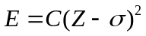

Το C είναι σταθερά, κοινή για την ίδια χαρακτηριστική ακτίνα όλων των στοιχείων και σ είναι η σταθερά θωράκισης η οποία διαφοροποιείται ανάλογα με το στοιχείο και τη χαρακτηριστική ακτίνα Χ.

Η αφορμή για την εκπομπή των ακτίνων Χ στους ραδιενεργούς πυρήνες δίνεται από δύο πυρηνικά-ατομικά φαινόμενα, την σύλληψη ηλεκτρονίων και την εσωτερική μετατροπή.

Η εσωτερική μετατροπή έχει ως αποτέλεσμα την δημιουργία ενός διεγερμένου πυρήνα και στην συνέχεια την απόδοση της ενέργειας διέγερσης σε ένα ατομικό ηλεκτρόνιο το οποίο διαφεύγει δημιουργώντας μία κενή οπή.

Κατα τη σύλληψη ηλεκτρονίων ένα ατομικό ηλεκτρόνιο αποροφάται από τον πυρήνα ο οποίος μέσα από αυτή τη διαδικασία αποκτά ένα επιπλέον νετρόνιο και ένα λιγότερο πρωτόνιο. Αυτό και πάλι οδηγεί στην δημιουργία μίας κενής οπής.
Επεξεργασία των μετρήσεων:

1. Πρώτα βαθμονομούμε τον πολυκάναλο αναλυτή. Συγκεκριμένα θέλουμε να βρούμε μία σχέση ανάμεσα στον αριθμό του καναλιού και την ενέργεια της ακτινοβολίας. Για τον σκοπό αυτό μετράμε την ένταση των ακτίνων γ που εκπέμπονται από τον ραδιενεργό πυρήνα. Τα αποτελέσματα εμφανίζονται στην γραφική παράσταση Γρ.1. Πράγματι βλέπουμε ότι η σχέση είναι γραμμική και μάλιστα με πολύ καλή ακρίβεια.

2. Από την γραφική παράσταση της ενέργειας συναρτήσει του (Z-1)² Γρ.2 βλέπουμε ότι η πειραματική ευθεία είναι αρκετά κοντά στην θεωρητική. Η σταθερά C όπως την προσδιορίσαμε πειραματικά, έχει τιμή C=0,0159 keV ενώ η θεωρητική της τιμή είναι C=0,0102 keV. Αυτό σημαίνει σφάλμα 56%. Σίγουρα έχουμε κάποιο πολύ μεγάλο συστηματικό σφάλμα. Παρ’όλα αυτά η τιμή που προκύπτει για το C από τις θεωρητικές τιμές των ενεργειών είναι C=0,0125. Το σχετικό σφάλμα αυτήν τη φορά είναι είναι 27%.

C | Τιμή
Πειραματική τιμή | 0,0159
Τιμή από δεδομένα πίνακα | 0,0125
Θεωρητική τιμή | 0,0102

Η διαφορά αυτή στην κλίση των ευθειών οφείλεται στο ότι η βαθμονόμηση έγινε σε πολύ υψηλότερες ενέργειες (ακτίνες γ) και οι μετρήσεις έγιναν σε χαμηλότερες, των ακτίνων Χ. Συνεπώς η ακρίβεια είναι μειωμένη και δικεολογεί αυτή την διαφορά στην κλίση.



Βιβλιογραφία

Βιβλία: Εργαστηριακές Ασκήσεις Ατομικής και Μοριακής Φυσικής

Internet: http://dbhs.wvusd.k12.ca.us/Chem-History/Moseley-article.html

15/4/2002 Δημήτρης Κουζής - Λουκάς

